МИНОБРНАУКИ РОССИИ
Санкт-Петербургский государственный
электротехнический университет
«ЛЭТИ» им. В.И. Ульянова (Ленина)
Кафедра вычислительной техники

отчет
по лабораторной работе №1
по дисциплине «Web-программирование»
Тема: Установка и настройка среды разработки и исполнения Web-приложения

Студент гр. 4314 |  | Скрипачева Ю.Д.
Преподаватель |  | Павловский М.Г.

Санкт-Петербург
2026
Цель работы.
Изучение процесса настройки web-сервера Apache Tomcat и системы сборки Maven в среде Eclipse.
Порядок выполнения лабораторной работы:
- Загрузить и установить на свой компьютер web-сервер Apache Tomcat
- Внести изменения в файл server.xml
- Проверить работоспособность web-сервера по порту 8080 и другому порту
- Настроить Eclipse на работу с web-сервером Apache Tomcat
- Запустить и остановить web-сервер Apache Tomcat из среды Eclipse
- Загрузить и установить фреймворк Maven
- Проверить правильность установки Maven с помощью команды mvn -v
Загрузка и установка web-сервера Apache Tomcat
С официального сайта http://tomcat.apache.org/ была скачана и распакована версия Apache Tomcat 9.0.121.
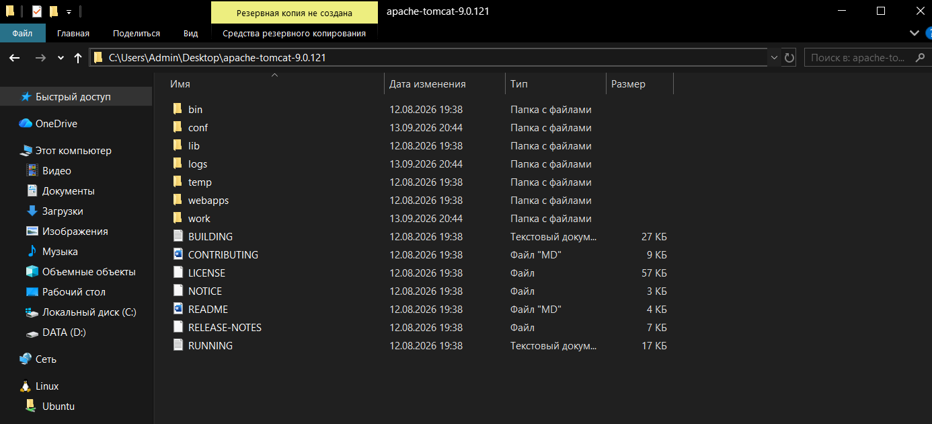
Рис. 1 – Содержимое каталога Apache Tomcat 9.0.121 в Проводнике Windows
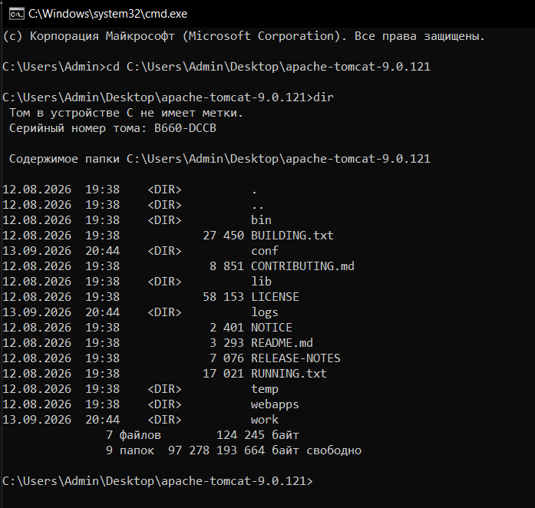
Рис.2 - Содержимое каталога Apache Tomcat в командной строке
Для запуска сервера использовался файл bin\startup.bat. В логе запуска отображаются версия Tomcat, используемая Java (Eclipse Adoptium JDK 25) и пути CATALINA_HOME / CATALINA_BASE.
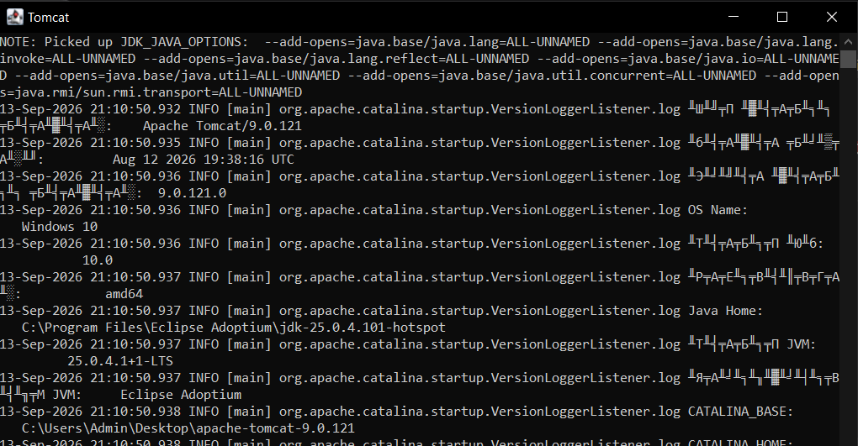
Рис.3 - Начало лога запуска Apache Tomcat
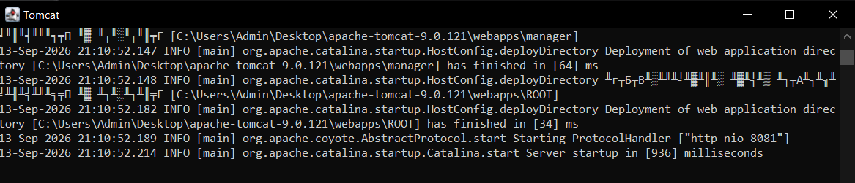
Рис.4 - Успешное завершение запуска сервера (Server startup in 936 ms)

Внесение изменений в файл server.xml
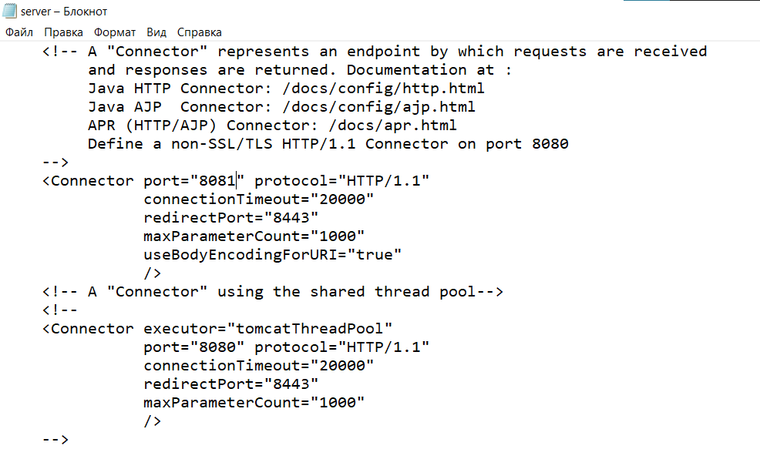
Рис.5 - Изменённый фрагмент файла server.xml

Проверка работоспособности web-сервера
Работоспособность сервера проверена в браузере по двум адресам.
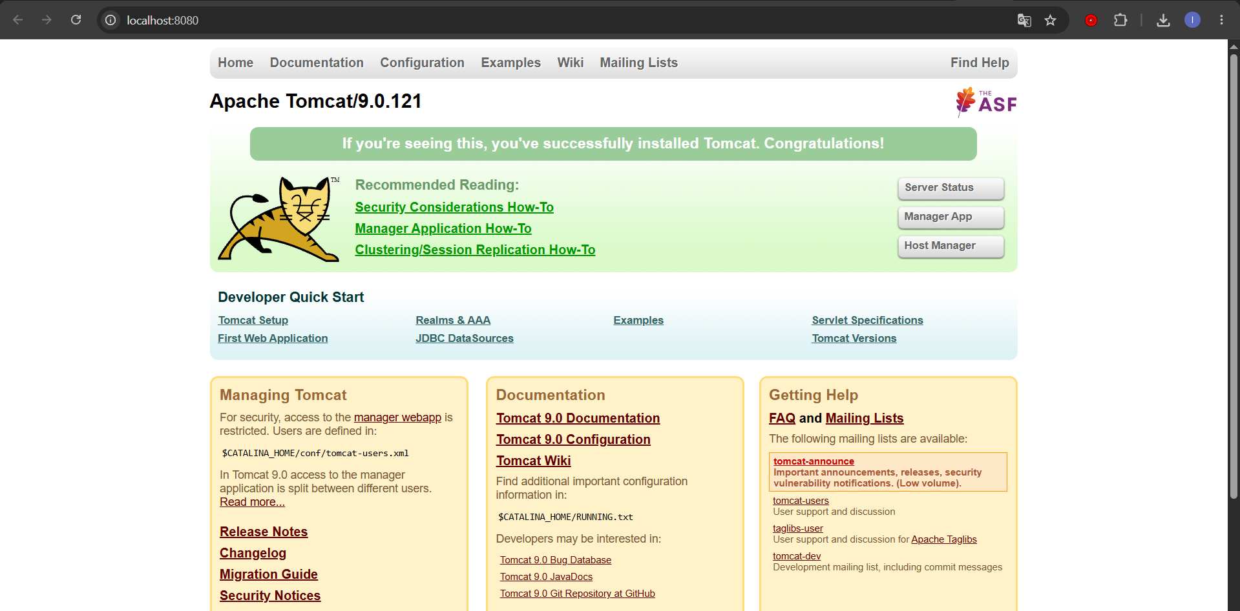
Рис. 6 – Страница приветствия Apache Tomcat по адресу http://localhost:8080
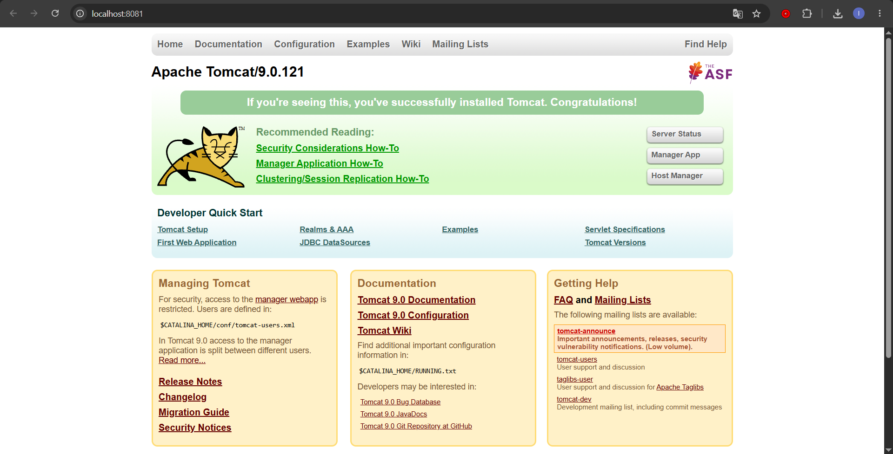
Рис. 7 – Страница приветствия Apache Tomcat по адресу http://localhost:8081 (после изменения порта)

Настройка Eclipse на работу с web-сервером Apache Tomcat
В среде Eclipse выполнена настройка Runtime Environment:
- Window → Preferences → Server → Runtime Environments → Add;
- Выбран Apache Tomcat v9.0;
- Указан путь к каталогу установки Tomcat.
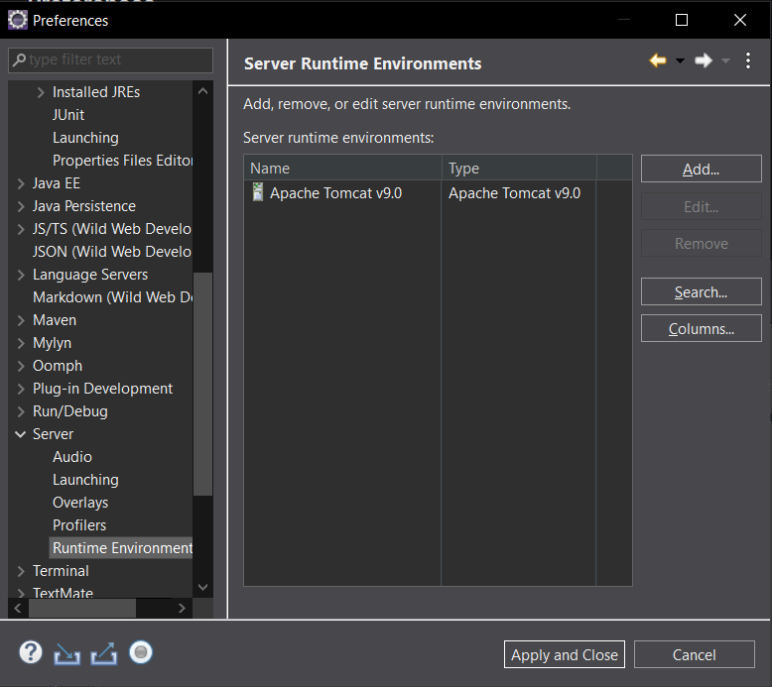
Рис. 8 – Добавление Apache Tomcat v9.0 в Server Runtime Environments
После этого через File → New → Other → Server создан сервер «Tomcat v9.0 Server at localhost». В панели Servers отображается созданный сервер.
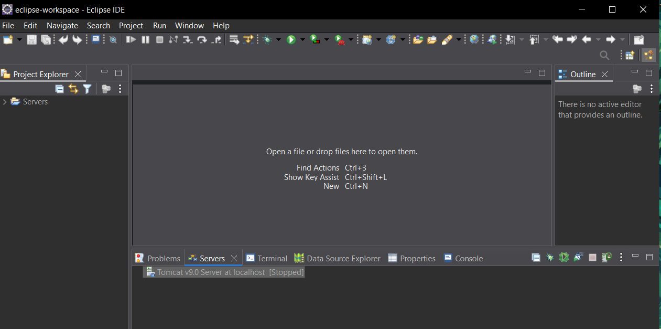
Рис.9 - Вкладка Servers в Eclipse (сервер в состоянии Stopped)

Запуск и остановка web-сервера из среды Eclipse
Сервер был запущен из Eclipse. В консоли IDE отображается процесс инициализации и сообщение об успешном старте.
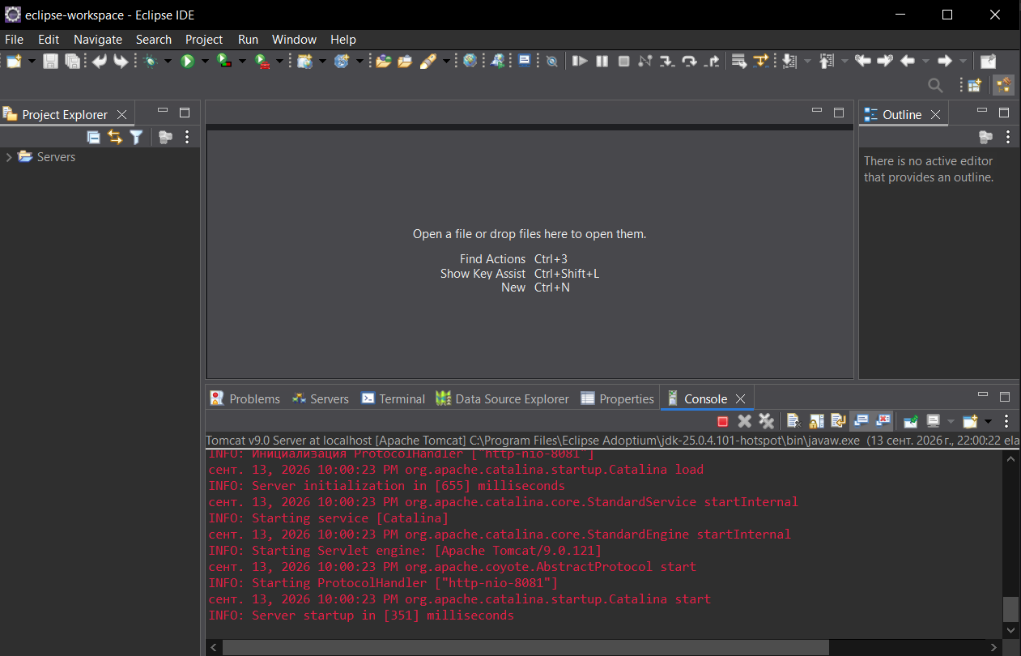
Рис.10 - Консоль Eclipse при запуске Tomcat v9.0 Server
Сервер успешно запускается и останавливается средствами IDE.

Установка и проверка системы сборки Maven
Скачан и установлен Apache Maven версии 3.9.16.
Переменная окружения M2_HOME указывает на каталог C:\Users\Admin\Desktop\apache-maven-3.9.16.
Путь к каталогу bin добавлен в системную переменную PATH.
Проверка установки выполнена командой mvn -v
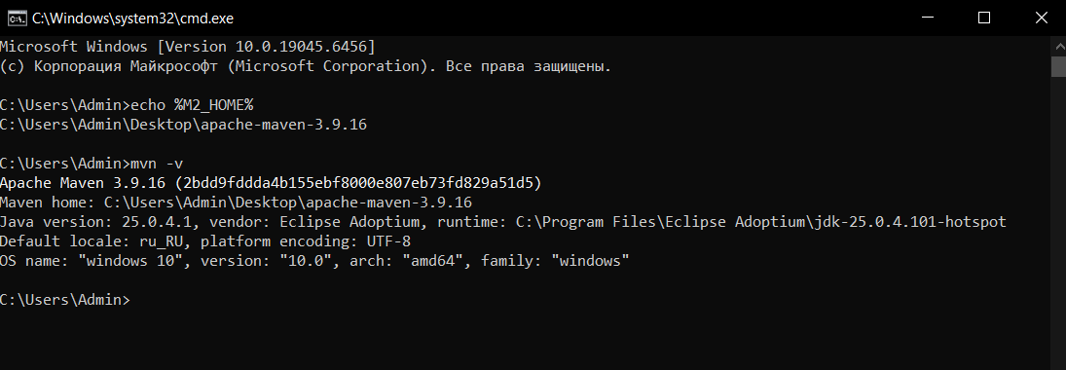
Рис.11 - Результат выполнения команды mvn -v

Выводы
В результате выполнения лабораторной работы был установлен и настроен web-сервер Apache Tomcat версии 9.0.121, в файл конфигурации server.xml внесены необходимые изменения (порт 8081 и параметр useBodyEncodingForURI), была проверена работоспособность сервера по портам 8080 и 8081, выполнена интеграция Apache Tomcat со средой разработки Eclipse, сервер успешно запускается и останавливается из Eclipse, был установлен и проверен фреймворк Maven версии 3.9.16.

